Załącznik nr 5 do zapytania ofertowego z dnia 06.09.2024 r.

**Koncepcja budowy oświetlenia w Dąbrowicy**

Oświetlenie na działkach nr ewid. 1561, 1562/2 w Dąbrowicy

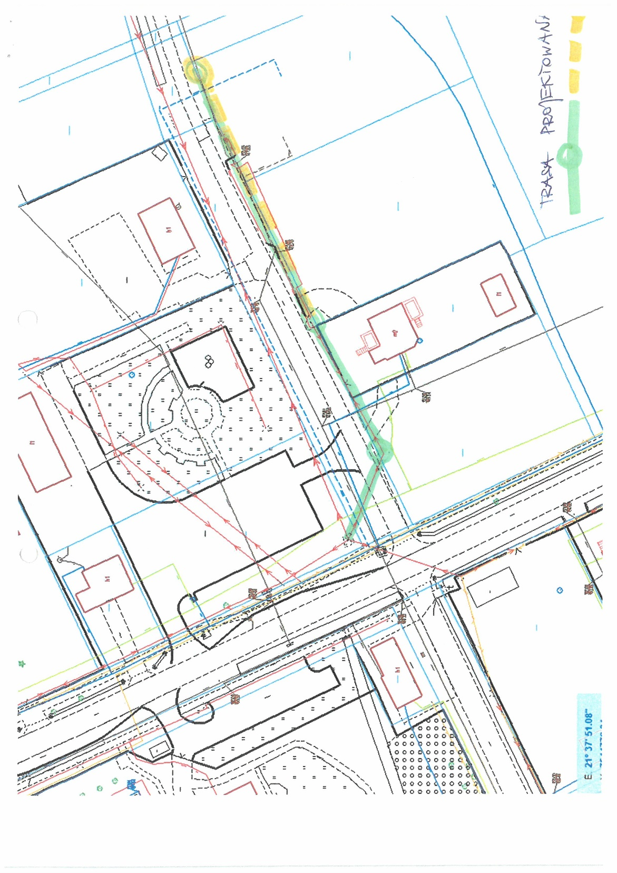

Oświetlenie na działkach nr ewid. 1561, 1562/2 w Dąbrowicy

